Índice de Sustentabilidade aplicado à Centrais de Atendimento por meio de Gráfico tipo Radar.

Resumo
A preocupação das empresas quanto ao desenvolvimento sustentável assume cada vez mais importância na sociedade atual. No sentido de minimizar os impactos e garantir o equilíbrio do meio ambiente, as empresas procuram definir e empregar práticas eficientes em suas operações. Para tanto, existe a necessidade de mudança de atitudes e conscientização das pessoas com relação às questões sustentáveis, a fim de conciliar a produção de bens ou a prestação de serviços com as pressões impostas pelas exigências dos consumidores e regulamentações do governo. Dessa forma, este trabalho visa criar um índice de sustentabilidade, por meio do desenvolvimento de gráficos do tipo radar, e aplicar esse índice a uma central de atendimento de uma empresa do ramo de seguros, aqui denominada XYZ, com o objetivo de proporcionar oportunidades de melhoria e maior integração entre seus pilares de sustentabilidade. Para criar este índice, com relação pilar econômico da sustentabilidade, foram utilizados dados históricos de desempenho do último exercício da central de atendimento. Para os pilares social e ambiental, foram realizadas pesquisas exploratórias a fim de identificar a visão dos funcionários sobre o posicionamento da empresa perante o mercado. Assim, verificou-se a sinergia entre os pilares da sustentabilidade e a existência de oportunidades de melhoria de processos, métodos de produção e gestão, em busca de maior qualidade no atendimento e aprimoramento contínuo da operação.

Palavras chaves: Central de atendimento. Desenvolvimento sustentável. Empresas sustentáveis. Índice de sustentabilidade.

Abstract
Concern among businesses about sustainable development is becoming increasingly more important in today's society. In order to minimize environmental impacts and ensure environmental balance, companies are seeking to incorporate efficient practices into their operations. A shift in the corporate attitude towards environmental responsibility generates, as a consequence, the search for professionals willing to tailor the production of goods and services to meet consumer requirements and government regulations. Therefore, this work aims the creation of a sustainability index through the development of radar-type charts and the application of such index to a call center of an insurance company, here called XYZ Company, to provide opportunities for improvement and greater integration between the elements of the triple bottom line. To create the index, the economic mainstay of the triple bottom line was based on the call center historical performance data for the previous year. As for the social and environmental aspects, an exploratory research was performed to identify the employees’ view of the corporate attitude towards the market. Moreover, it was observed low synergy between the pillars of sustainability and opportunities were identified for improvement of processes, production methods and management practices, seeking high-quality services and continuing upgrade of the operation.

Key words: Customer service. Sustainable development. Sustainable business. Sustainability index.

INTRODUÇÃO

As fronteiras físicas internacionais se relativizaram com o desenvolvimento da tecnologia de informação. Com a globalização, a facilidade de comunicação contribuiu para uma maior competitividade no mundo dos negócios, de modo que o diferencial entre as empresas passou a se concentrar em três fatores: otimização de recursos, aumento da rentabilidade e capacidade de reposicionamento político-estratégico no setor empresarial. Destra forma as empresas podem empregar vários meios para alcançar a ecoeficiência. A readequação dos processos e o reposicionamento nos mercados podem apresentar não apenas uma mudança estratégica, mas também uma oportunidade de desenvolver um novo negócio [1].
O conceito de sustentabilidade nasceu na década de 1960 com objetivo de diminuir este panorama de acirrada competição e permitir a permanência de um processo (ou de um sistema). Os termos sustentabilidade e desenvolvimento sustentável estão ligados à preocupação com a conservação de recursos naturais utilizados em um ambiente por gerações futuras, rediscutindo o desenvolvimento das sociedades em função do ritmo e do modo apresentados pelo capitalismo [2].
Os termos acima citados são definidos segundo os seguintes conceitos:
a) Por definição, sustentabilidade é a capacidade de autossustento por um período indeterminado. Entende-se por atividade sustentável aquela que pode ser mantida por prazo indeterminado, ou seja, de forma que nunca se esgote, apesar de imprevistos. Atribui-se maior importância à palavra sustentabilidade, considerando-se como sociedade sustentável aquela que não coloca em risco o meio ambiente, seus elementos e nenhuma das espécies que façam parte da biodiversidade [3].
b) O termo desenvolvimento sustentável é utilizado por muitos para designar o desejo de que um país de se manter em fase de crescimento econômico por período indeterminado, em que esse crescimento implique na permanente expansão econômica, gerando melhorias nos aspectos sociais e ao meio ambiente [4].
O conceito mais amplo de desenvolvimento sustentável compreende os pilares sociais, ambientais e econômicas, constituindo assim, o tripé conhecido como triple bottom line. O termo desenvolvimento sustentável equaliza o tripé, equilibrando todos os aspectos e questões relativas aos pilares que o compõe [5].
Para as empresas prestadoras de serviços de call center, observa-se que, por um lado, existe constante pressão quanto à melhoria no atendimento aos clientes, redução de tempo de espera (filas) e redução do abandono de ligações, aumento dos índices de resolubilidade e aumento da satisfação dos clientes, por outro lado, exige-se aumento da produtividade dos agentes, diminuição de custos por meio da redução salarial dos operadores ou redução dos investimentos em treinamento, além da diminuição do tempo de descanso entre turnos, etc. A gestão de recursos humanos na organização, somada a seus objetivos estratégicos, não é tarefa fácil, pois para uma melhor gestão, faz-se necessário poder controlar a operação [6].
Considerando o aumento do fluxo de capitais, o elevado número de novos produtos desenvolvidos anualmente e o dever das empresas em prestar auxílio ao consumidor sob as leis e políticas estabelecidas para os serviços de atendimento, verifica-se que existe a necessidade da implantação de melhorias de processos nas centrais de atendimento aos clientes.
Em um cenário no qual a concorrência é crescente, a qualidade no atendimento prestado aos clientes é o diferencial que grande parte das empresas busca alcançar, e que, fazem grandes esforços para mantê-la. O foco estratégico das companhias deve buscar alternativas, não apenas para aumentar a satisfação dos clientes, mas sim superá-las, satisfação esta que depende da sensação de prazer ou desapontamento percebido de um produto em relação às expectativas do cliente final [7].
A criação de um índice de sustentabilidade, por meio do uso de gráficos radar, para uma central de atendimento pode vir a permitir que empresas envolvidas com o tema, passem a dispor de uma ferramenta visual e capaz de apresentar os pontos críticos do sistema. Uma vez identificados os pontos críticos, as restrições devem ser exploradas a fim de eliminar os possíveis gargalos do conjunto e melhorá-lo. Dessa forma, este trabalho visou criar um índice de sustentabilidade por meio do uso de gráficos do tipo radar. Esse índice foi aplicado a uma central de atendimento de uma empresa do ramo de seguros denominada “XYZ”, analisando os resultados obtidos, de acordo com a missão, a visão e os valores da empresa, para proporcionar oportunidades de melhorias.

OBJETIVOS

A seguir estão descritos o objetivo geral e os objetivos específicos deste trabalho.

OBJETIVO GERAL

O objetivo geral deste trabalho é criar um índice de sustentabilidade por meio da definição de indicadores de gestão (ambiental, social e econômico), aplicando o método proposto por Daniel em 2000 [8] e apresentar graficamente o desempenho da central de atendimento da empresa XYZ. Além disso, por meio da análise dos indicadores propostos, destacar o potencial do engenheiro de produção na busca de oportunidades de melhoria de processos, métodos de gestão e desempenho de indicadores.

OBJETIVOS ESPECÍFICOS

Considerando-se uma central de atendimento como uma unidade de gestão e as diversas variáveis que influenciam a produtividade dos agentes e a satisfação dos clientes atendidos, os objetivos específicos deste trabalho são:
a) Selecionar os indicadores que constituirão o gráfico radar.
b) Estruturar e identificar as questões sustentáveis relativas ao processo de atendimento de acordo com o “tripé da sustentabilidade”, em especial as questões de desenvolvimento sustentável.
c) Analisar os indicadores selecionados para a criação do índice de sustentabilidade, verificando os aspectos relevantes, bem como suas interações e interdependências em uma central de atendimento.
d) Identificar um sistema de indicadores, apresentando-o matematicamente, a fim de aplicá-lo à central de atendimento da empresa XYZ, por meio da criação consistente de um gráfico do tipo radar, analisando todos os indicadores contemplados pelo índice.

METODOLOGIA

Para a construção e a aplicação do índice de sustentabilidade, consoante com o método proposto por Daniel [8] e a definição dos indicadores que fazem parte do modelo apresentado, foi criado um instrumento de pesquisa para obtenção dos dados da empresa XYZ. O processo de pesquisa na empresa foi submetido à Comissão de Ética em Pesquisa (CEP) da instituição.
Com base no “tripé da sustentabilidade”, em contato com a empresa do ramo de seguros denominada “XYZ”, foram coletados dados como valores, missão e visão da empresa, com o objetivo de identificar quais tipos de indicadores teriam relevância na gestão da operação de atendimento. Após essa etapa, os medidores de desempenho foram definidos da seguinte forma:
• Pilar ambiental: os indicadores ambientais foram estabelecidos por meio de uma análise fundamentada na ISO 14000, de acordo com a metodologia proposta por Donaire em 2007 [9], para apresentar o posicionamento de uma empresa quanto às questões ambientais. Assim, foi realizada uma pesquisa exploratória, com base na metodologia survey, com a utilização de questionário com perguntas fechadas, aplicado aos funcionários da empresa XYZ, do ramo de seguros, com o objetivo de identificar sua opinião em relação ao posicionamento da empresa quanto ao quesito citado. As surveys têm como objetivo auxiliar na obtenção de conhecimento em uma determinada área, fornecendo informações que tornam uma pesquisa mais ampla, quando não existem modelos e conceitos a serem medidos em relação ao tema, uma vez que a survey exploratória é utilizada para obtenção de conhecimento sobre determinado assunto. Outra razão para a escolha de uma survey exploratória é a sua contribuição para uma descoberta ou obtenção de dados que associem os conceitos e posteriormente sejam utilizados na exploração de uma teoria [10].
• Pilar social: semelhantemente ao pilar ambiental, foi feita uma pesquisa exploratória, fundamentada na metodologia survey, com questionários fechados, direcionados aos funcionários da central de atendimento da empresa XYZ. A aplicação da pesquisa teve como objetivo identificar o sentimento dos agentes da central de atendimento em relação ao seu bem-estar dentro do ambiente de trabalho, assim como a opinião desses agentes sobre o posicionamento da empresa frente às necessidades dos funcionários. O conteúdo do questionário baseou-se na Norma Regulamentadora 17 (NR-17), em cumprimento às leis e padrões ergonômicos exigidos no trabalho [11].
• Pilar econômico: foi realizada uma reunião com a gerência da operação para identificar quais indicadores aplicados à central de atendimento apresentariam maior relevância no âmbito econômico. Concluiu-se que, para gerir a operação, seriam necessários indicadores de Service Level Agreement (SLA), demanda, quantidade de pessoas e pontos de atendimento e disponibilidade. Foram utilizados dados históricos da central referentes ao ano 2012, extraídos do programa de monitoramento da operação.
Todas as variáveis utilizadas para os pilares de sustentabilidade foram graduadas em fatores de relevância, com classificação de 1 a 5 – na qual a nota 1 representava um aspecto muito ruim e a nota 5 era atribuída à excelência – o que permitiu uma melhor visualização do resultado da análise, de acordo com a frequência dos resultados obtidos na central de atendimento.
A interpretação e a análise dos dados foram apresentadas por indicador e por meio de gráfico do tipo radar. Também foram apresentados os resultados obtidos, de acordo com sua relevância, visando apontar oportunidades de aprimoramento para a empresa.

MÉTODO PROPOSTO POR DANIEL

A sustentabilidade de sistemas agroflorestais é analisada por meio de indicadores ambientais, sociais e econômicos. Foram sugeridos 105 indicadores, porém somente 87 deles foram utilizados na pesquisa empírica. Foi adotado um processo similar ao proposto por Calório em 1997, adaptando-se a metodologia proposta pela autora, em decorrência de uma falha encontrada que consiste em uma inconsistência entre os raios do gráfico radar. Como nesse tipo de gráfico o ângulo entre os raios é o mesmo, o raio não pode ser determinado pelo quociente entre 360º e (n-1), mas sim entre 360º e n, sendo n o número de triângulos formados [8]. Assim, inicialmente, seguem-se os dois primeiros passos – transformação dos indicadores originais e obtenção do ângulo formado entre os indicadores originais – propostos por Calório em 1997, Simplificam-se os passos subsequentes [8].
1°) Transformação dos indicadores originais: utilizada para eliminar os efeitos de escala e de unidades de medida. Tal procedimento assegura que as variáveis adotadas para o cálculo do IS tenham o mesmo peso relativo. A padronização se dá por meio da Equação 1:
$\frac{ Ip = 5+\left(x_{n} - μ\right)}{S}$ (1)

, na qual I_{p} é um indicador padronizado, x_{n} é o valor original do indicador n, μ é o valor médio de todos os indicadores, S é o desvio-padrão para todos os indicadores e 5 é uma constante acrescentada por Calório [8].
2°) Obtenção do ângulo formado entre os indicadores originais: utiliza-se a Equação 2 para se obter o ângulo formado entre os eixos do gráfico, nos quais são representados os indicadores originais padronizados.
$α=\frac{360}{\left(N-1\right) x (\frac{π}{180})}$ (2)
, na qual α é o ângulo formado entre os eixos do gráfico radar, em radianos e N é o número total de indicadores originais.
3°) Cálculo da área de cada triângulo identificado no gráfico: a área de cada triângulo é obtida a partir do valor padronizado de dois indicadores adjacentes e do ângulo definido no 2° passo. Com base no Desenho 1, sequencialmente realizam-se:
a. Cálculo do ângulo β, segundo Equação .:
β = 180 – 90 – $α$ (3)

b. Cálculo da área do triângulo, segundo Equação 4:
$Sn$ = $\frac{(|{vp}_{n}| x h_{n}) }{2}$ (4)
, na qual ${vp}_{n}$ é o indicador padronizado e h_{n} é a altura do triângulo, sendo h_{n} calculada segundo Equação 5.

$h_{n}$ = cos b x |vpn+1| (5)

Segue o cálculo de Sn pela Equação 6.
$Sn$ =$\frac{(|{vp}_{n}| x cosβ x |{vp}_{n}+1| )}{2}$ (6)

Desenho 1 – Proposta alternativa, utilizada para gerar o Índice de Sustentabilidade.
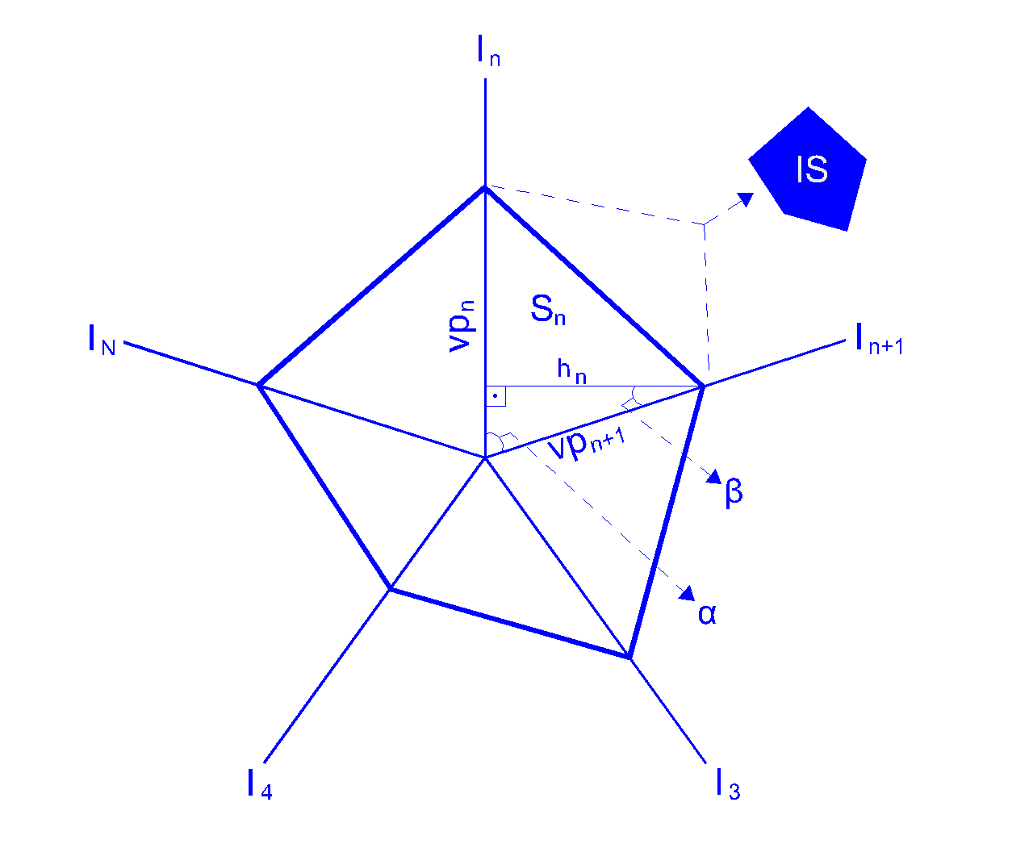
Legenda: In - indicadores, h_{n} - altura do triângulo formado pela interface entre dois indicadores, a – ângulo formado entre as linhas de comprimento de dois indicadores adjacentes, b – ângulo formado entre a linha de altura h_{n} e a linha de comprimento do indicador In+1, vp_{n} – valor padronizado do indicador e S_{n} - área do triângulo n.
Fonte: Adaptado de Daniel (2000, p. 11)

4°) Cálculo do Índice de Sustentabilidade (IS): assim como proposto por Calório em 1997 [8], o IS é obtido pelo somatório da área de todos os triângulos formados no gráfico radar.
Daniel [8] contribui principalmente à metodologia proposta por Calório, com a redução do volume de cálculos e correção da equação 2, alterando-a para:

$α=\frac{360}{N}x\frac{π}{180}$ (7)

A PESQUISA E SEUS RESULTADOS

Dos 136 questionários aplicados, 41 (30,15% da amostra) foram respondidos por homens. A fim de testar a validade da amostra com respeito ao gênero, foi realizado um teste Quiquadrado de independência entre as variáveis participar da pesquisa e gênero. A hipótese de independência não foi rejeitada (P = 0,398), validando-se a amostra com respeito a esta variável, única disponível para a validação da amostra.

5.1 O PILAR AMBIENTAL

Para o pilar ambiental, o Gráfico 1 apresenta os resultados obtidos nos questionários respondidos pelos funcionários da empresa XYZ.

Gráfico 1 - Resultado dos Questionários Aplicados - Pilar Ambiental.
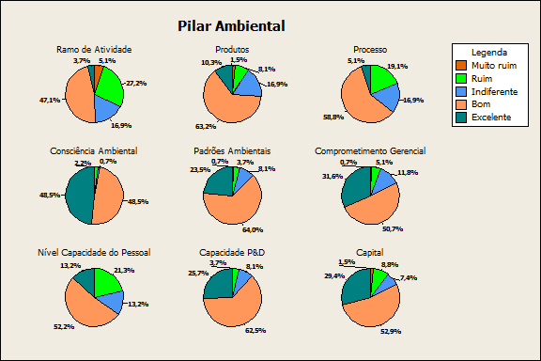
Fonte: Autoria própria (2013)

Verifica-se que na visão dos funcionários, a empresa, de maneira geral, se posiciona com excelência no indicador e está de acordo com os quesitos avaliados. O fator que apresentou menor média foi o Ramo de Atividade, no qual mais da metade dos funcionários 50,8% consideraram que este quesito da empresa, seguros, apresenta-se amigável com relação ao meio ambiente, quando comparado aos demais ramos existentes. Uma parcela de 16,9% da amostra se mostrou indiferente à poluição gerada por este e os 32,3% restantes, consideraram que o ramo de atividade da empresa XYZ é agressivo ao meio ambiente. Tal fato pode ser explicado principalmente pela frota veicular que a empresa possui, maior frota circulante entre as seguradoras, e a quantidade de atendimentos prestados diariamente, que causam poluição devido aos gases emitidos pelos veículos.

5.2 PILAR SOCIAL

Para o pilar social, o Gráfico 2 apresenta os resultados obtidos nos questionários respondidos pelos funcionários da empresa XYZ.

Gráfico 2 - Resultado dos Questionários Aplicados - Pilar Social.

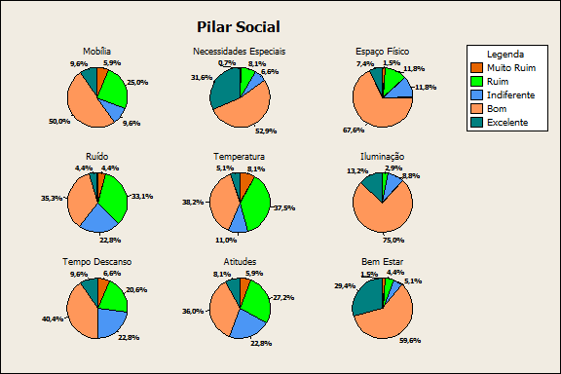
Fonte: Autoria própria (2013)

Verifica-se que os funcionários, de maneira geral, se encontram satisfeitos com quesitos avaliados. O fator que apresentou menor média foi a Temperatura, para a qual 43,3% da amostra se declarou contente com a temperatura do ambiente de trabalho, enquanto outras 45,6% criticaram a mesma. 11% foram imparciais. Como o problema de temperatura do ar condicionado é coorporativo, aconselha-se que a empresa transfira a gestão da temperatura à gerência de cada departamento, de maneira que os funcionários tenham autonomia para alterá-la. Também, por meio das palestras socioambientais, recomenda-se a conscientização dos funcionários para que os mesmos entendam o funcionamento da refrigeração e adequem suas roupas, conforme orientação do departamento de recursos humanos, com o ambiente de trabalho.

5.3 PILAR ECONÔMICO

Para se obter uma visão do desempenho econômico da central de atendimento da empresa XYZ, os indicadores que compõem este pilar foram avaliados separadamente. Para isso, foram utilizados os resultados do último ano útil, 2012, com base no histórico de dados obtidos. As filas utilizadas para aplicação da metodologia na central de atendimento foram as de: serviços emergenciais, demais assuntos e especialistas de sinistro.
Os dados históricos foram extraídos do sistema utilizado pela empresa para controle. Para o cálculo das previsões e comparação dos resultados, foi utilizado um software que, com base no histórico de dados da empresa e nas tendências impostas pelo departamento de monitoramento, utilizando-se de uma regressão com funções exponenciais, lineares, logarítmicas, poligonais de ordem 2, 3 e de potência para definir o melhor modelo de previsão, baseando-se no menor erro encontrado.
Assim, o Quadro 1 apresenta um panorama das atividades planejadas e realizadas para o ano de 2012.
Com relação ao indicador de demanda, percentual de chamadas recebidas (REC), verificou-se que foi realizado um forecast com uma assertividade razoavelmente boa, dentro da normalidade esperada. A central de atendimento trabalhou durante o ano em média de 8,84% abaixo de sua capacidade dimensionada, apresentando alguns picos de demanda no mês de março e no mês de dezembro, por conta do período após datas festivas (carnaval e natal), de falhas de sistema e do aumento das chuvas – fatores que não estão previstos nos estudos de dimensionamento. Trabalhar abaixo da capacidade produtiva não demonstra necessariamente ociosidade, uma vez que a demanda é variável e as equipes devem estar dimensionadas para atender eventualidades. Esse indicador impacta diretamente a qualidade do atendimento, a pró- atividade dos agentes e o tempo de resposta.
Ao considerar o indicador de produtividade, especificamente o tempo médio operacional (TMO), comprovou-se a realização de um ótimo trabalho das equipes de atendimento com relação ao quesito. Durante os doze meses do ano, as equipes apresentaram excelente amadurecimento e capacidade de suprir o impacto de eventuais mudanças de procedimentos. Na média consolidada anual, o desempenho foi muito bom, apresentando-se pouco abaixo do esperado, resultado do mau desempenho do primeiro semestre, que reduziu o índice.
Com relação ao nível de serviço (NS), constatou-se que a operação ficou empenhada para atender 70% do volume de ligações em até um minuto, sendo que a equipe apresentou um desempenho desejável até o início do último trimestre do ano. Nesse período, os agentes não conseguiram cumprir o prazo estabelecido, principalmente por conta do aumento da demanda e redução do quadro de funcionários, ocasionados pela adoção de uma estratégia de migração de uma operação da empresa e pela não reposição do quadro de funcionários. Ao final do ano, o resultado ficou apenas um pouco acima da média esperada.
O indicador abandono (%ABD) apresentou um comportamento próximo ao do indicador nível de serviço. Com exceção do último trimestre do ano, a central de atendimento apresentou bons resultados, porém, no último trimestre a operação sofreu com o agravamento de demanda, o que se refletiu nos demais resultados.

Quadro 1 – Panorama 2012 Central de Atendimento
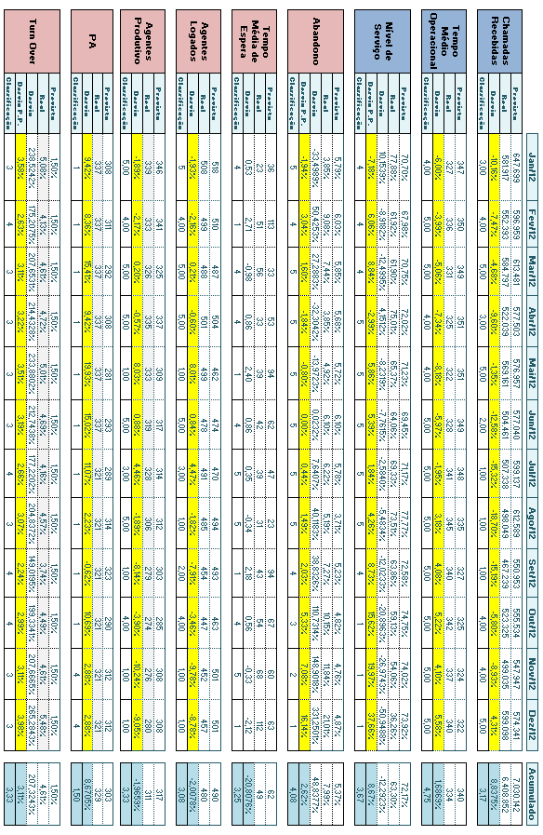
Fonte: Autoria própria (2013)

Para o indicador abandono, em específico, os estudos mostraram que algumas ações táticas e operacionais foram tomadas como medida para contornar a situação. São estas: planos de contingência com operações atendendo mais de uma fila de atendimento, agravando assim o SLA de um skill para melhorar o todo, horas extras de funcionários, entre outras. Para o fechamento consolidado anual, apesar da eventualidade apresentada, o indicador assumiu uma classificação boa.
A análise do tempo médio de espera (TME) revelou considerável variabilidade entre a previsão estimada e o realizado ao longo do ano. Esse fato ocorreu pois, para estimativa do TME (diário/mensal/anual), foi utilizada a média ponderada e, em alguns momentos, alguns intervalos diários de maior demanda, para estimativa de um TME alto apenas. Porém, esses picos elevaram o resultado da previsão mensal e distorceram o indicador. Nesses casos, sugeriu-se que os picos, por estarem muito descolados da média, fossem expurgados do cálculo, para uma maior assertividade.
De maneira geral, apesar da falha no modelo utilizado para previsão, o resultado consolidado do ano mostrou-se mediano. Outro fator que contribuiu para esse resultado foi a demanda menor do que a prevista.
Para o indicador número de agentes logados para atendimento (HCLOG), constatou-se que o primeiro trimestre do ano não apresentou muita variação em relação ao quadro de funcionários, enquanto no trimestre posterior essa situação se alterou.
Verificou-se também um aumento do quadro de funcionários na central de atendimento para atender à demanda do último trimestre do ano, que, de acordo com dados históricos, sempre se apresenta maior que as demais.
O remanejamento de funcionários para outras áreas já citado anteriormente justificou o aumento de abandono de chamadas, o respectivo TME e a piora do NS da operação no último trimestre do ano. Para o resultado consolidado do ano, o indicador classificou-se como mediano, frente ao impacto da ação estratégica.
Em relação ao número de agentes produtivos (HCPROD), considerando que o comportamento também inclui as improdutividades dos agentes (pausas previstas pela NR-17 e banheiro, absenteísmo, licenças em geral, tempo de treinamento, férias e desligamento de funcionários), entende-se que o volume de horas extras pagas e as ações tomadas para suprir a carência de funcionários, principalmente no último trimestre, ficaram dentro da normalidade. Para o resultado consolidado do ano, o indicador mostra-se um pouco melhor do que o indicador HCLOG, por conta das ações praticadas. Entretanto, esse indicador ainda é classificado como mediano.
Como não existe um indicador dentro da operação com a finalidade de mensurar a quantidade real de Postos de Atendimento (PAs) utilizados mensalmente ao longo do ano, foi considerada a quantidade de PAs orçados para os clientes internos da central de atendimento em relação à sua necessidade real de utilização. Verificou-se também que o orçamento passado aos clientes internos não foi assertivo, gerando custos desnecessários para outras áreas clientes. Com os dados existentes, não foi possível indicar se todos os PAs foram realmente utilizados pela operação.
O quesito turn over de funcionários do atendimento ao longo do ano apresentou um desvio médio de 3,11 pontos percentuais quando comparado com o realizado. Todavia, não foi possível com este estudo identificar a causa mestre que eleva o índice. Justificativas plausíveis poderiam ser: a pressão imposta pelo ambiente a que estão submetidos, estresse causado pela atividade, etc.
De acordo com o resultado da pesquisa referente ao pilar social da sustentabilidade, a questão salarial não impactou agressivamente o resultado, pois a maior parte dos funcionários (89,00%), ao serem questionados a respeito da política salarial e benefícios da empresa (bem-estar), classificaram-na como excelente. Desses, apenas 5,10% apresentaram-se indiferentes com relação ao questionamento. No panorama anual, o indicador ficou parametrizado como mediano.
No geral, as variáveis do pilar econômico apresentaram um grande coeficiente de variação, com exceção dos indicadores PA e REC. O fato pode ser explicado pelo bom trabalho de previsão de demanda realizado por parte dos profissionais da área de planejamento estratégico, que realizaram um dimensionamento assertivo da quantidade de PAs necessários para atender o volume de ligações. Para as demais variáveis, as oscilações podem ser explicadas pelas alterações diárias de demanda, que apresentaram ociosidade em alguns momentos e excessos de atividade em outros, exigindo dos funcionários, em certos momentos do dia, uma capacidade produtiva acima da planejada (vide Quadro 2). Portanto, de maneira geral, constata-se que a operação da central de atendimento da empresa XYZ não foi sustentável neste quesito.

Quadro 2 - Coeficiente de Variação dos Indicadores.
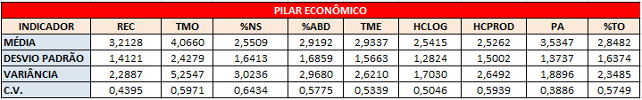
Fonte: Autoria própria (2013)

Conclui-se que quanto menor o coeficiente de variação dos indicadores pertencentes ao pilar econômico em relação à média, menor serão as alterações de demanda e melhor será o desempenho da operação.

5.4 APLICAÇÃO DO MODELO PARA CONSTRUÇÃO DO ÍNDICE DE SUSTENTABILIDADE

Aplicando o modelo proposto por Calório em 1997 e o modelo proposto por Daniel em 2000 [8] às variáveis selecionadas para gerir a sustentabilidade (ambiental, social e econômica) na central de atendimento da empresa XYZ, foram obtidos os resultados apresentados no Quadro 3.
Dessa forma, verificou-se que, utilizando o tripé da sustentabilidade, o pilar ambiental apresentou-se como o mais sustentável, IS=173,7151, seguido pelo pilar social, IS=121,0296 e pelo pilar econômico, IS=26,0979.
O Gráfico 4 foi construído com base nas informações do Quadro 3. A leitura deste deve ser feita da seguinte forma: quanto mais próximos os indicadores estiverem do centro do gráfico, menor o valor atribuído ao indicador e quanto mais distante o indicador estiver em relação ao eixo central do gráfico, maior será o valor atribuído ao item em análise.

Quadro 3 - Aplicação dos modelos propostos para criação do Índice de Sustentabilidade.
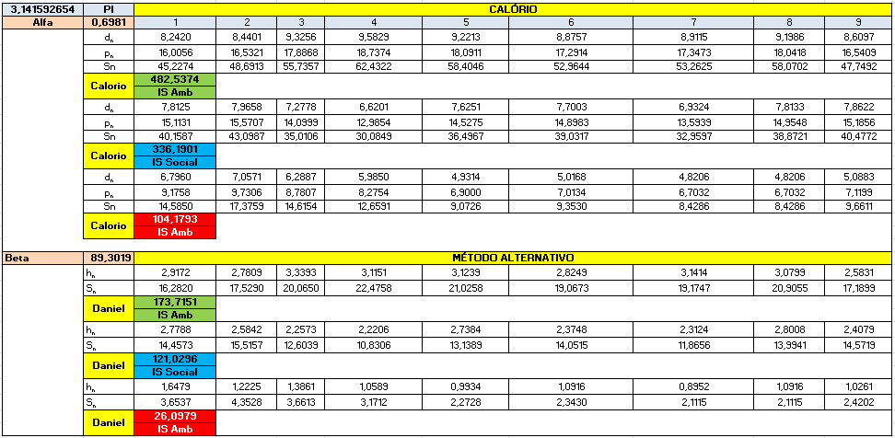

Fonte: Autoria própria (2013)

Gráfico 1 - Representação da sinergia entre os Pilares da Sustentabilidade.

Fonte: Autoria própria (2013)

Adaptando-se a teoria proposta por Cruz em 2009 [12] ao modelo da sustentabilidade, no que diz respeito ao valor construído em uma organização por pessoas, processos e tecnologias da informação, entende-se que a existência de cada um desses elementos, em conjunto ou separadamente, acontece dentro da própria estrutura de cada elemento e dentro da interação entre eles. No Diagrama 1 é possível observar que esta interação não tem um começo, meio e fim e que o papel dos agentes da organização baseia-se na descoberta destas interações e de seus estágios de desenvolvimento, atuando de modo a aumentar a eficiência e a e eficácia entre os três componentes, ou seja, de modo a aumentar a qualidade intrínseca e a perfeita integração dos pilares da sustentabilidade.
Portanto, como a área dos elementos estudados apresentou uma grande diferença uma das outras, especialmente a econômica das demais, verificou-se que a operação da central de atendimento da empresa XYZ não apresenta boa sinergia para sustentabilidade.

Diagrama 1 - Situação ideal do Modelo de Relacionamento Cíclico.
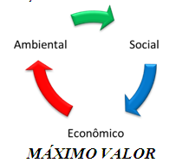

Fonte: Adaptado de [12] (2009, p. 40)

Na empresa em estudo, os valores dos três índices ficaram muito distantes, mostrando uma operação não muito integrada. Há, portanto, a necessidade de que haja um processo de contínuo de aprimoramento das técnicas e métodos de produção e gestão, para que, segundo Cruz [12], possa haver um aumento do valor e da qualidade do se que se faz.

6. CONCLUSÕES E CONSIDERAÇÕES FINAIS

Em decorrência da crescente preocupação em relação a sustentabilidade, melhoria e adequação de processos e operações às novas tendências do mercado, este trabalho apresentou a criação de um índice de sustentabilidade para gestão de centrais de atendimento, baseado na metodologia desenvolvida por Daniel.
Um índice de sustentabilidade é semelhante a uma ferramenta interessante e inovadora, pois possibilita que uma operação ou um processo seja gerenciado visualmente (por meio do gráfico radar). Desse modo, o executivo responsável, a partir de uma visão sistêmica do negócio, analisa não apenas os aspectos econômicos, mas também a opinião e percepção dos funcionários com relação aos aspectos sociais e ambientais da empresa.
A abrangência e a flexibilidade na escolha dos requisitos de avaliação usados na metodologia proposta por Daniel permitem que este trabalho vislumbre ainda a possibilidade de gerar outras pesquisas e pontos de melhoria em diversas áreas da empresa, como, por exemplo, Recursos Humanos e Planejamento Estratégico, bem como nas atividades relacionadas a Responsabilidade Social, Obra e Projetos.
Este estudo, com base na criação do modelo gráfico de gestão, identificou que a empresa XYZ é muito bem vista, de modo geral, por seus funcionários em relação a questões socioambientais. Alguns fatores como temperatura, nível de ruído, atitudes, nível e capacidade do pessoal e poluição gerada pelo ramo de atividade suscitaram sugestões de melhorias em busca de um melhor desempenho da operação. O pilar econômico, por sua vez, não se mostrou muito sustentável. Os dados consolidados foram bons, porém a amostra apresentou uma grande variabilidade, indicando oscilações diárias decorrentes de alterações de demanda com necessidade de horas extras para garantir níveis adequados de serviço. Em horários de alta demanda, os operadores são submetidos a grandes esforços para atendê-la e em horários de baixa a operação apresenta ociosidade.
Dessa forma, os pilares da sustentabilidade não apresentaram muita sinergia entre si. Assim, verifica-se que existem oportunidades de melhoria nos processos, nos métodos de produção e na gestão em busca de uma maior qualidade no atendimento e aprimoramento contínuo da operação, em conjunto com a responsabilidade social e as demais áreas que fazem parte do processo.
Nesse cenário, destaca-se o potencial que o Engenheiro de Produção possui para realizar análises, elaborar propostas e implantar as melhorias necessárias nas empresas, por meio de sua capacidade de tratar preocupações tradicionais como eficiência de processos e redução de custos, criando interações entre os aspectos econômicos das organizações, as exigências do mercado consumidor bem como do regulatório das questões ambientais.

REFERÊNCIAS BIBLIOGRÁFICAS

1. DIAS, R. Gestão ambiental: responsabilidade social e sustentabilidade. São Paulo: Atlas, 2006.

2. SILVA, C. L. Desenvolvimento Sustentável. Um conceito Multidisciplinar. IN: SILVA, C.L.; MENDES, J. T. G. Reflexões sobre desenvolvimento sustentável. Petrópolis, RJ: Vozes, 2005. p.11-40.

3. PHILIPPI, L.S.A. Construção do Desenvolvimento Sustentável. In.: Educação Ambiental (Curso básico a distância) Questões Ambientais – Conceitos, História, Problemas e Alternativa. Coordenação-Geral: Ana Lúcia Tostes de Aquino Leite e Naná Mininni - Media. 5 v. 52. Edição Ampliada. Brasília: MMA (Ministério do Meio Ambiente), 2001.

4. ALTENFELDER, R. Desenvolvimento sustentável. Gazeta Mercantil. 06 maio 2004, A3.

5. CARVALHO, O.; VIANA, O. Ecodesenvolvimento e equilíbrio ecológico: algumas considerações sobre o Estado do Ceará. Revista Econômica do Nordeste. Fortaleza, v. 29, n. 2, abr./jun. 1998. Disponível em:
<http://www.bnb.gov.br/projwebren/Exec/artigoRenPDF.aspx?cd_artigo_ren=64>. Acesso em: 01 nov. 2012.

6. ISHIKAWA, K. et al. What Is Total Quality Control?: The Japanese Way. New Jersey: Prentice Hall, 1988.

7. KOTLER, P. Administração de marketing: a edição do novo milênio. São Paulo: Prentice Hall, 2000.

8. DANIEL, O. Definição de indicadores de sustentabilidade para sistemas agroflorestais. Tese (Doutorado em Ciência Florestal)-Universidade Federal de Viçosa, Viçosa, 2000. Disponível em: <http://www.do.ufgd.edu.br/omardaniel/arquivos/docs/a_artigos/SAF/OmarTeseIntegra.pdf>.Acesso em: 04 fev. 2013.

9. DONAIRE, D. Gestão ambiental na empresa. 2. ed. São Paulo: Atlas, 2007.

10. FORZA, C. Survey research in operations management: a process-based perspective. International Journal of Operations and Production Management, v. 22, n. 2, 2002. Disponível em: <http://www.ingesfor.com/BA537/Cases/Case%2022/case%2022.pdf>. Acesso em: 13 jan. 2013.

11. BRASIL. Ministério do Trabalho. Portaria SIT n.º 09, 30 de março de 2007. Brasília, 2007. Disponível em: <http://portal.mte.gov.br/data/files/FF8080812BE914E6012BEFBDACD94B74/nr_17_anexo2.pdf>. Acesso em: 01 nov. 2012.

12. CRUZ, T. Sistemas, Métodos & Processos. São Paulo: Atlas, 2005.

Triple Bottom Line: tripé da sustentabilidade, também chamado de People, Planet, Profit corresponde aos resultados de uma empresa medidos em termos sociais, ambientais e econômicos.
Call Center: a expressão tem como tradução central de atendimento.
ISO 14000: série de normas que estabelecem diretrizes sobre a área de gestão ambiental dentro de empresas, desenvolvidas pela International Organization for Standardization (ISO).
Survey: coleta de dados por meio de entrevistas aplicadas a uma amostra selecionada da população em estudo.
NR-17: conjunto de normas que regulamenta a utilização de materiais e mobiliário ergonômico, condições ambientais, jornada de trabalho, pausas, folgas e normas de produção no Brasil. Estabelecida em 23 de novembro de 1990 pelo Ministério do Trabalho e Previdência Social.
Service Level Agreement: é um acordo firmado entre uma área e seu cliente interno ou externo, que descreve suas metas de nível de serviço, além dos papéis e responsabilidades das partes envolvidas no acordo.
Forecast: termo muito utilizado pelas empresas e por organizações que preveem o tempo, projeções de vendas, etc. Forecast significa estimativa, previsão, prognóstico, e até mesmo palpite.
Em agosto, uma decisão estratégica da empresa XYZ, que consistiu na migração de uma operação de atendimento para outra estrutura, fez com que o número de funcionários fosse reduzido em aproximadamente 7,5%, o que forçou a central de atendimento a tomar ações de curto prazo para reduzir o impacto dessa manobra.
Skill: habilidade, especialidade.
Turn over: rotatividade de pessoal, no contexto de Recursos Humanos, refere-se à relação entre admissões e demissões ou à taxa de substituição de trabalhadores antigos por novos - de uma organização (normalmente expressa em termos percentuais).

